15x60x1,0 Valley schiefer R10/A

Agrob Buchtal Solar Ceramics

Eigenschaften

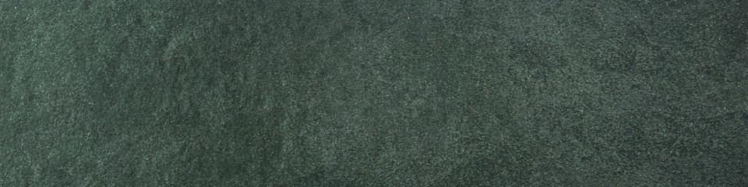

GTIN:

4012767805541

HAN:

052052

Belastbarkeit

trittsicher

Bewertungsgruppe Rutschgefahr

A, R 10

Farbton

grau

Oberfläche

matt, strukturiert

Produkt

Fliese

Werkstoff

Steinzeug

Breite (mm)

146,00

Dicke (mm)

10,00

Länge (mm)

596,00

Klassifizierung Keramik

unglasiert, DIN EN 14411 BIa

Fugenbreite (mm)

3,00

Serie

Valley